PARC RÉGIONAL KIAMIKA
Patrouilleur/patrouilleuse nautique et terrestre

Le mandat
Le patrouilleur contribue à l’expérience du visiteur par une attitude courtoise et professionnelle. Il s’assure de la propreté des sites et de la sécurité de ceux-ci, effectue divers travaux de nettoyage et d’entretien de sites, d’équipements et de bâtiments (toilettes sèches). Il renseigne et sensibilise les utilisateurs, s’assure de la disponibilité des sites en réservation, effectue la surveillance du territoire en bateau motorisé, vérifie les droits de séjour des visiteurs. Le patrouilleur fait la perception de paiements et la rédaction de factures pour les visiteurs n’ayant pas acquitté leur droit de séjour. Il s’assure de la conformité de l’utilisation des sites par les visiteurs (emplacement des tentes, véhicule récréatif, voiture, feu et nombre de personnes) selon la capacité d’accueil du site et veille au respect de la réglementation. Il vient en aide aux visiteurs dans le besoin au meilleur de ses capacités et/ou de ses connaissances, veille au transfert quotidien de l’information entre lui-même, le service d’accueil ainsi que le responsable du service client (occupation du territoire, infraction, besoin d’assistance ou d’équipement spécifique). Il peut se voir confier toute autre tâche connexe à ses fonctions.

- Les qualifications requises et profils recherchés
- Détenir un permis de conduire valide (classe 5);
- Posséder une très bonne capacité au travail physique;
- Posséder une très bonne capacité de travail en équipe, avoir un sens de la diplomatie aiguisé;
- Détenir un permis d’embarcation de plaisance.
Les conditions de travail

Période d’emploi : mai à septembre. Possibilité d’emploi estival récurrent pour les années à venir
Territoire de travail : Parc régional Kiamika

Les modalités d’inscription
Laurence Brière, responsable des communications
Parc régional Kiamika – Société de développement du réservoir Kiamika (SDRK), Rivière-Rouge
Courriel : info@reservoirkiamika.org
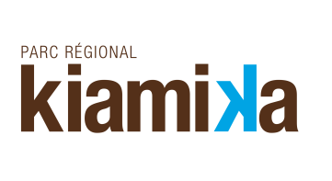
Les demandes seront traitées en toute confidentialité
La SDRK souscrit au programme d’équité en matière d’emploi et encourage les femmes, les minorités visibles, les minorités ethniques, les Autochtones et les personnes en situation de handicap à présenter leur candidature.

